**ГУ»Пятигорская средняя школа»**

**Внеклассное мероприятие в начальной школе "Жила была сказка"**

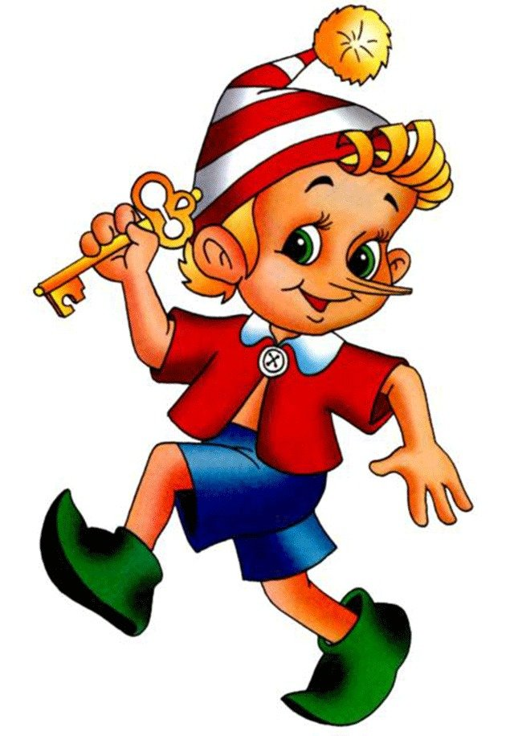

**Подготовила: Сейтгалиева З.Р.**

**Внеклассное мероприятие**

**для 1 – 4классов**

**«Жила была сказка»**

**Цель:**расширять круг знаний учащихся о сказках.

**Задачи:**

Познакомить детей  с устным народным творчеством.

Научить различать виды русских народных сказок.

Развивать творческие способности учащихся, воображение, внимание,  сообразительность, речь.

Способствовать развитию  мышления и познавательной активности к   русским народным сказкам. Приобщение детей к народному творчеству.

Активизация словарного запаса, формирование добрых взаимоотношений.

Воспитание положительных нравственных качеств личности. Привитие любви к литературе, художественному творчеству, бережного отношения к книгам.

**Оборудование:** иллюстрации из сказок, план  сказочные герои, презентация, музыкальное сопровождение

**Ход мероприятия**

**Звучит песенка «В гостях у сказки» АНЕЛЯ:**Для чего нужны нам сказки?  
Что в них ищет человек?  
Может быть, добро и ласку.  
Может быть, вчерашний снег.  
В сказке радость побеждает,  
Сказка учит нас любить.  
В сказке звери оживают,  
Начинают говорить.  
В сказке все бывает честно:  
И начало, и конец.  
Смелый принц ведет принцессу  
Непременно под венец.  
Белоснежка и русалка,  
Старый карлик, добрый гном –  
Покидать нам сказку жалко,  
Как уютный милый дом.  
Прочитайте сказки детям!  
Научите их любить.  
Может быть, на этом свете  
Станет легче людям жить.

**Эльвира:** Ты представь себе на миг,  
Как бы жили мы без книг?  
Что бы делал ученик,  
Если не было бы книг,  
Если б все исчезло разом,  
Что писалось для детей:  
От волшебных добрых сказок  
До веселых повестей…  
Ты хотел развеять скуку,  
На вопрос найти ответ.  
Потянул за книжкой руку,  
А ее на полке нет!  
Нет, нельзя себе представить,  
Чтоб такой момент возник,  
И тебя могли оставить  
Все герои детских книг.  
(Михалков С.В.)

**Илья** :Начинаем сказку, а вернее, присказку!  
В нашем царстве-государстве,  
Далеко ли, близко ли,  
За лесами, за долами,  
За высокими домами  
Стеной стоит дремучий лес,  
Он полон сказок и чудес.  
Там на неведомых дорожках Следы невиданных зверей,  
Грибов там целое лукошко  
В миг соберешь ты для друзей.

**Алина:** Построен чудо-городок,  
В нем каждый дом, как теремок.  
Богатые хоромы, а житель – всем знакомый.

**Ведущий:** Ребята, сегодня у нас маленький праздник: мы в гостях у сказки. Мы собрались для того, чтобы вы вспомнили свои любимые сказки. Может быть, кто-то из вас узнает сегодня что-то новое для себя, а кто-то после нашего мероприятия захочет прочитать новые сказки.

 Сегодня, ребята, мы совершим путешествие по удивительной стране сказок. Ее населяют разные добрые и злые герои: гномы и тролли, колдуны и лешие, Баба-Яга и Кощей Бессмертный, Иван-царевич и Елена Прекрасная. Закроем глаза и представим, что мы едем на паровозике далеко-далеко, через моря и океаны, леса и степи**.                                Слайд 1**

Мир сказок удивителен. Разве можно представить себе нашу жизнь без сказок?

- А вы любите сказки?

- Кто впервые познакомил вас со сказкой?

- Да, сказки начинаются в вашем детстве, и если вы захотите, останутся с вами на всю жизнь.

- Ребята, а вы знаете, когда появились первые сказки?

- Что означает слово сказка? Нет?!                                                                           **Слайд 2**

Сказки появились в глубокой древности**.                                                                 Слайд 3**

Их сочиняли талантливые люди из народа. Есть русские, украинские, белорусские, арийские, шведские, английские, африканские.                             **Слайд 4**

**Слайд 5**

Сказители вкладывали всю душу в произведения, которые исполняли.  Их мастерство по праву можно назвать профессией. К этим людям относились с уважением, их знали, почитали.

**Слайд 6**

Увлекательные сказки, мудрые пословицы и поговорки, хитрые загадки не записывались, а передавались устно от одного человека к другому. Так сказки и передавались от одного поколения к другому. Таким образом, сказки дожили до тех времен, когда возникла письменность. Сказки стали записывать. Благодаря письменности, мы с вами можем сегодня читать сказки и наслаждаться богатством и красотой сказочного мира.                       **Слайд 7**

**Слайд 9**

 -Почему же мы любим, читать и слушать сказки? В чём секрет её долголетия?    **Слайд 10**

Сказка – это не просто развлечение. Она рассказывает нам о чрезвычайно важном в жизни, учить быть добрыми и справедливыми, защищать слабых, презирать хитрецов и льстецов.  Жизнь  без сказок трудно представить.

-А где же гуляют сказки**?                                                                                             Слайд 11**

Традиционно сказки подразделяют: о животных, волшебные, социально-бытовые**.  Слайд 12**

В сказках о животных  героями могут быть не только люди, но и животные, которые умеют разговаривать, ссориться, дружить и   одеваются, как люди. Побеждает в таких сказках не сильный, а хитрый.                                                  **Слайд 13**

Бытовые сказки – это сказки о жизни, о быте сельского или городского жителя, это смешные, порой даже нелепые истории, которые могут произойти с человеком (с людьми).  Главные герои - люди, побеждающие благодаря смекалке, мужеству и хитрости. Народ смеётся над богатыми и славит бедняков.                                                                                      Слайд 14

**Слайд 15**

Например: «Василиса Прекрасная», «Царевна - лягушка», «Кощей Бессмертный», «Гуси-лебеди», «Сестрица Алёнушка и братец Иванушка», «По щучьему веленью».

Сказки делят на авторские и народные. Авторские создал автор, а народные-народ.               **Слайд 16-18**

Сказки – неисчерпаемый источник мудрости. Веселые и грустные, страшные и смешные, они знакомы всем с детства. Предлагаю отправиться в путешествие по сказкам и поиграть.

***(Звучит музыка)***

**Ведущий:** Первая остановка – “Сказочная Улица”. Отгадайте, какие сказки здесь живут?

* Женщина пришла домой, посадила ячменное зернышко в цветочный горшочек. Только она его посадила, зернышко сразу дало росток, а из ростка вышел огромный чудесный цветок, совсем как тюльпан. (“Дюймовочка”, Г.Х. Андерсен)
* Помогла нам яблонька, помогла нам речка,  
  Помогла нам теплая с пирожками печка.  
  Все нам помогали, все нас укрывали.  
  К батюшке и матушке мы домой попали.  
  Кто унес братишку? Назовите книжку!  
  (“Гуси-лебеди”, р.н.с.)
* Но жуки-червяки  
  Испугалися,  
  По углам, по щелям разбежалися:  
  Тараканы под диваны, а козявочки под лавочки…   
  (“Муха-Цокотуха”, К.И. Чуковский)

***Продолжаем путешествие дальше (Звучит музыка)***

**Ведущий:** А теперь мы с вами оказались на Аллее Быстрых Ответов. Многие сказочные герои имеют длинные имена. Сейчас я буду говорить одну часть имени, а вы должны сказать вторую.

Муха… (Цокотуха)  
Курочка… (Ряба)  
Крокодил… (Гена)  
Доктор… (Айболит)  
Старуха… (Шапокляк)  
Карабас… (Барабас)  
Змей… (Горыныч)  
Почтальон… (Печкин)  
Кощей… (Бессмертный)  
Мальчик-с… (пальчик)  
Василиса… (Премудрая)  
Елена… (Прекрасная)  
Черепаха… (Тортилла)

**Ведущий:**  Продолжаем наше путешествие. Чтобы дорога показалась нам интересной и нескучной, поиграем в игру “Ромашка”.  
*Участники по очереди отрывают лепестки от ромашки, читают вопрос и отвечают на него.*

1. Какого цвета были волосы у Мальвины?
2. Из чего Фея сделала Золушке карету?
3. Сколько козлят у многодетной козы?
4. Как звали самую маленькую девочку?
5. Кто первый нашел теремок?
6. В какой сказке медведь сам сочиняет стихи?
7. Самый лучший в мире фантазер и сладкоежка?
8. Самая известная курица?
9. Сказочная скатерть.
10. Кто из обитателей болот стал женой царевича?

**конкурс «Сказочные герои»**

1. Пожилая колдунья, которая передвигается по воздуху на необычном летательном аппарате.(Баба Яга)

2. Сказочный житель леса, помощник старухи. Живёт в лесу и охраняет порядок там . (Леший)

3. Носатая тётка, к имени которой всегда добавляют слово «болотная» (Кикимора)

4. Рогатое существо с длинным хвостом, который только и думает, как навредить людям. ( чёрт )

5. Тощий старик, который прятал секрет своего бесстрашия в сундуке. (Кощей)

6. Девушка необычной красоты, но с хвостом, которая живёт в океане. (Русалка)

7. Огромный зверь или ящер с множеством голов. (Горыныч)

8. Милый старичок, который живёт в каждом доме и охраняет его. (Домовой)

**конкурс «Путаница»**

Внимание! Внимание! Помогите! Помогите!  Кто автор этих слов.

-Поможете мне разобраться?  (Детям раздаю отрывки из сказок)

1. Продаю золотые яйца. Дорого. (Курочка Ряба)

2. Пропал пирог круглой формы. Нашедшего его просим не есть, а вернуть за вознаграждение (Колобок)

3. Куплю футболку огнеупорную, трёхворотниковую, последнего размера. (Змей Горыныч)

4. Новые транспортные услуги предлагает фирма «Малыш и К». Всегда с вами! Не требуется место для парковки. Оплата: полбанки варенья. (Карлсон)

5. Помогите! Помогите! Кто-то украл мою лягушачью шкуру. (Царевна-лягушка)

6. Спасите! Спасите! Нас съел серый волк. (7 козлят)

**конкурс «Назови-ка».**

Задание. С каждой команды выходят по одному участнику. Выбирают карточки и зачитывают. А члены другой команды должны угадать предмет из сказки.

Цветик (семицветик)

Меч (Кладинец)

Ковёр (Самолёт)

Гусли (Самогуды)

Сапоги (Скороходы)

Шапка (Невидимка)

Палочка (Выручалочка)

Баба Яга (Костяная нога)

Имя мальчика, которого унесли Гуси –лебеди (Иванушка)

Аппарат, на котором Баба Яга совершает полёты (Ступа)

Какие цветы собирала падчерица в сказке С. Маршака «12 месяцев» (Подснежники)

Кто из обитателей болота стал женой царевича (лягушка)

Вот вы и стали сказочниками. Наше мероприятие  подошло к концу. В сказках всегда добро побеждает зло. Желаю вам, чтобы добро навеки поселилось в ваших сердцах и добро всегда побеждало зло. Ребята, читайте сказки!